

**UNIVERSITÉ NATIONALE DU VIETNAM (VNU)**

**INSTITUT FRANCOPHONE INTERNATIONAL (IFI)**

**SG-FLYBLUE**

**Modèle des Cas d’utilisation**

Système Intelligent et Multimédia, 24ème promotion

**Niveau :** Master I

**Sujet :** Système de Gestion resrvation de la compagnie aérienne FlyBlue.

**Réalisé par :**

**Jean-Bertrand F. LÉON**

**Fabienne JANVIER**

**Bernard LINDOR**

**Enseigante :** Dr. BUI Thi Mai Anh

**04/2020**

1. **Introduction :**

Le modèle de cas d'utilisation décrit les besoins fonctionnels de l'application modélisée : il est composé d’un diagramme des cas d’utilisation et du présent document qui présente les cas d’utilisation. Cette présentation donne une vue globale du modèle, avec les acteurs et une brève description des cas d'utilisation. Chaque cas d'utilisation fait également l'objet d'une spécification, qui sera intégrée à ce document, et ne fera pas l’objet d’un document dédié, par soucis d’allègement du processus.

1. **Diagrammes des cas d’utilisation**
   1. **Définition:**

Les diagrammes de cas d’utilisation décrivent les services les plus importants rendus par un système. Partant des acteurs, participants externes qui interagissent avec le système, ils représentent les cas les plus importants du système en cours d'utilisation. Un cas d'utilisation peut être divisé en diagrammes de séquence, qui détaillent les différentes fonctions du cas d'utilisation.

* 1. **Identification des acteurs :**

Les acteurs sont des entités externes qui interagissent avec le système, comme une personne humaine, un autre système ou un robot. Les acteurs sont représentés par un pictogramme sous-titré par le nom de l'acteur.

On distingue 4 catégories d'acteurs :

* Les acteurs principaux (Utilisateur, client, ...etc.),
* Les acteurs secondaires (Opérateur de maintenance, administrateur, ...etc.),
* Le matériel externe (Capteur, imprimante, ...etc.),
* Les autres systèmes (Serveur, ...etc.).

Les principaux acteurs qui auront à utiliser le système sont les suivants :

|  |  |
| --- | --- |
| Acteurs | Description |
| Administrateur | C'est l'administrateur du système, il a le droit de faire toutes les actions affecté aux autres acteurs, plus la gestion des comptes des utilisateurs. |
| Utilisateurs | C'est utilisateur de l'agence, il a aussi le droit de faire toutes les actions affecté aux clients et aux visiteurs, plus la gestion des vols et les avions, la vérification et la validation des réservations, et l'affectation des avions aux vols. |
| Client | Cet acteur peut consulter, réserver, et suivre le déroulement d'une réservation. |
| Visiteur | Il a le droit de consulter l'horaire et les prix des tickets, et d'inscrire à partir de portail. |

Tableau 1 : Acteur du système

**c) Description détaillée des cas d’utilisation**

Les cas d’utilisation du système sont organisés en plusieurs packages :

* Gestion des utilisateurs.
* Gestion des vols.
* Gestion des réservations.
* Gestion des paiements

**UC Globale : Système de gestion FlyBlue**

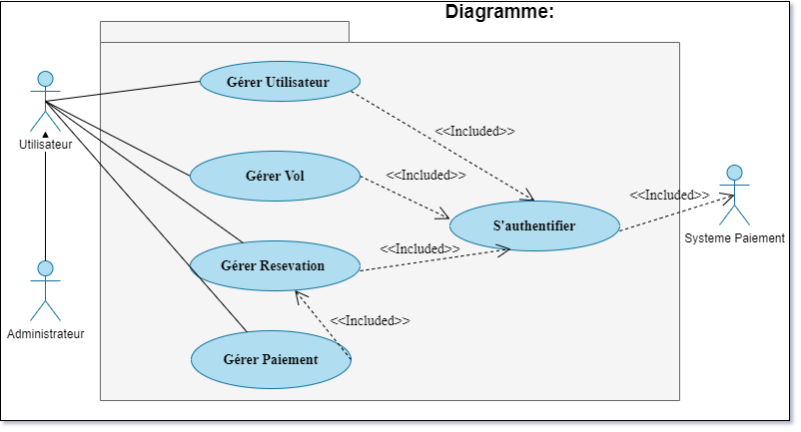

Figure 1 : diagramme de cas d'utilisation – SG-FLYBLUE.

**Sommaire d’identification :**

**Titre :** Système de gestion de FlyBlue

**Objectifs** :

* Gérer les comptes des utilisateurs d’une manière autonome.
* Gérer les vols.
* Gérer les réservations.
* Gérer les paiements.

**Résumé :** Cette fonctionnalité permet :

- Aux administrateurs de gérer complètement les comptes des utilisateurs, faire la gestion des vols, gérer les réservations enfin gérer les paiements.

**Acteurs :** Administrateur, Utilisateur.

**UC2 : Système de gestion des utilisateurs**

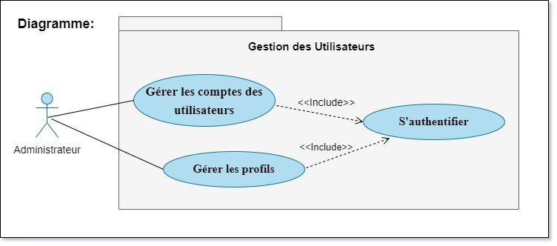

Figure 2 : diagramme de cas d'utilisation - gestion des utilisateurs.

**Sommaire d’identification :**

**Titre :** Système de gestion des utilisateurs

**Objectifs** : Gérer les comptes des utilisateurs d’une manière autonome.

**Résumé :** Cette fonctionnalité permet :

- Aux administrateurs de gérer complètement les comptes des utilisateurs.

**Acteurs :** Administrateur.

**Description détaillée :**

**Pré conditions :** L'administrateur doit s’authentifier pour avoir accès aux fonctionnalités du système.

**Description du traitement nominal :**

**L'administrateur peut :**

* Gérer les comptes des utilisateurs.
* Gérer les profils des utilisateurs.

**Exceptions :**

**[Exception 1 : Champs Obligatoires] :** Message d'erreur si l'un des champs obligatoires n'est pas rempli.

**UC3 : Système de gestion des vols**

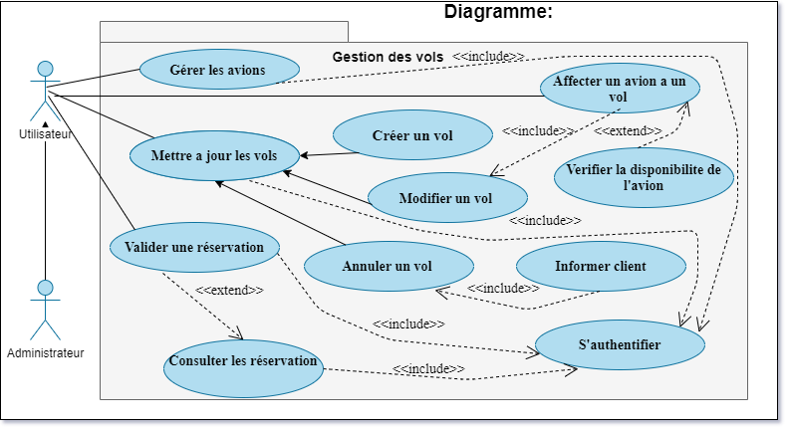

Figure 3 : diagramme de cas d'utilisation - gestion des utilisateurs.

**Sommaire d’identification :**

**Titre :** Système de gestion des vols

**Objectifs** : Gestion des vols et validation des réservations.

**Résumé :** Cette fonctionnalité permet :

- Aux utilisateurs de l'agence de consulter les réservations, gestion des vols et les avions, la vérification et la validation des réservations, et l'affectation des avions aux vols.

**Acteurs :** Utilisateur.

**Description détaillée :**

**Pré conditions :** L'agent doit s’authentifier pour avoir accès aux fonctionnalités du système. **Description du traitement nominal :**

**L'agent peut :**

1. Ajouter un vol.
2. Modifier un vol.
3. Annuler un vol.
4. Consulter les réservations.
5. Valider les demandes des réservations.
6. Ajouter, modifier, supprimer un avion.
7. Affecter un avion à un vol.

**Exceptions :**

**[Exception 1 : Champs Obligatoires] :** Message d'erreur si l'un des champs obligatoires n'est pas rempli.

**[Exception 2 : Erreur Date] :** Message d'erreur si la date de départ d'un vol est postérieure à la date d'arrivé.

**[Exception 3 : NbPlace Max] :** Message d'erreur si le nombre des places réservé dans un vol dépasse le maximum mentionner.

**UC2 : Système de gestion des réservations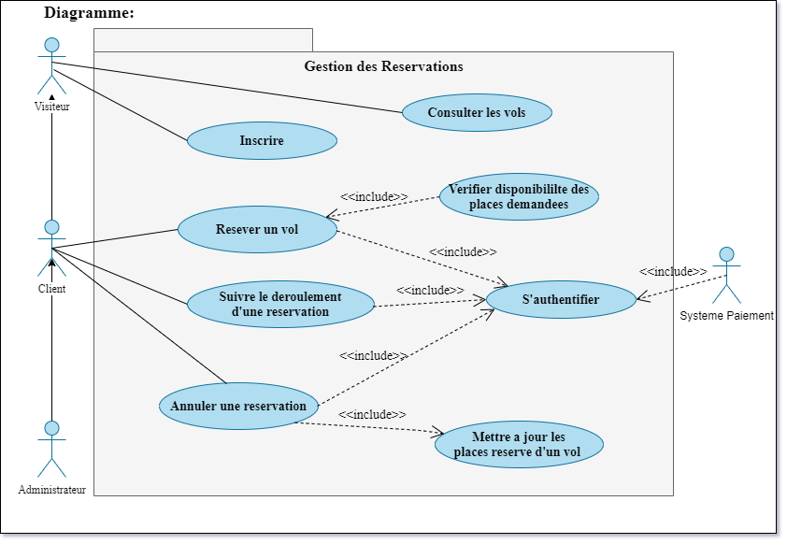**Figure 2 : diagramme de cas d'utilisation - gestion des utilisateurs.

**Sommaire d’identification :**

**Titre :** Système de gestion des réservations.

**Objectifs** : Gestion des réservations.

**Résumé :** Cette fonctionnalité permet :

- Aux Client de Réserver sur un vol, annuler réservation, et suivre le déroulement de ses réservations.

- Aux Visiteur de Consulter l'horaire des vols, les prix des lignes, et de s'inscrire comme client d'après le portail de l'agence.

**Acteurs :** Client, Visiteur.

**Description détaillée :**

**Pré conditions :**

L'agent doit s’authentifier pour avoir accès aux fonctionnalités du système.

**Description du traitement nominal :**

**Le client peut :**

1. Réserver dans un vol.
2. Annuler une réservation.
3. Suivre le déroulement de ses réservations.

**Le visiteur peut :**

1. Consulter les vols.
2. S'inscrire sur le système.

**Exceptions :**

**[Exception 1 : Champs Obligatoires] :** Message d'erreur si l'un des champs obligatoires n'est pas rempli.